

**HƯỚNG DẪN DÙNG THỬ HỆ THỐNG KIỂM ĐỊNH CHẤT LƯỢNG**

1. **ĐĂNG NHẬP HỆ THỐNG**
2. Truy cập địa chỉ: <http://aqc.lehoangtrinh.com>

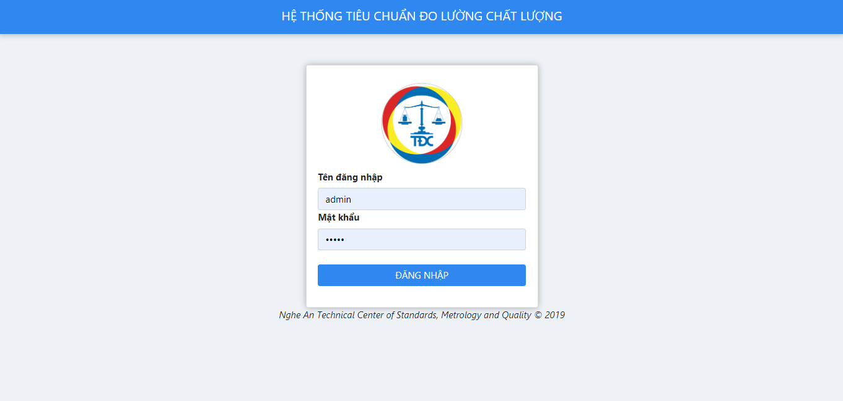

1. Sử dụng tài khoản được cung cấp để đăng nhập (Những tài khoản thuộc đơn vị quản trị, đơn vị tiếp nhận và đơn vị thử nghiệm).
2. Giao diên hệ thống sau khi đăng nhập

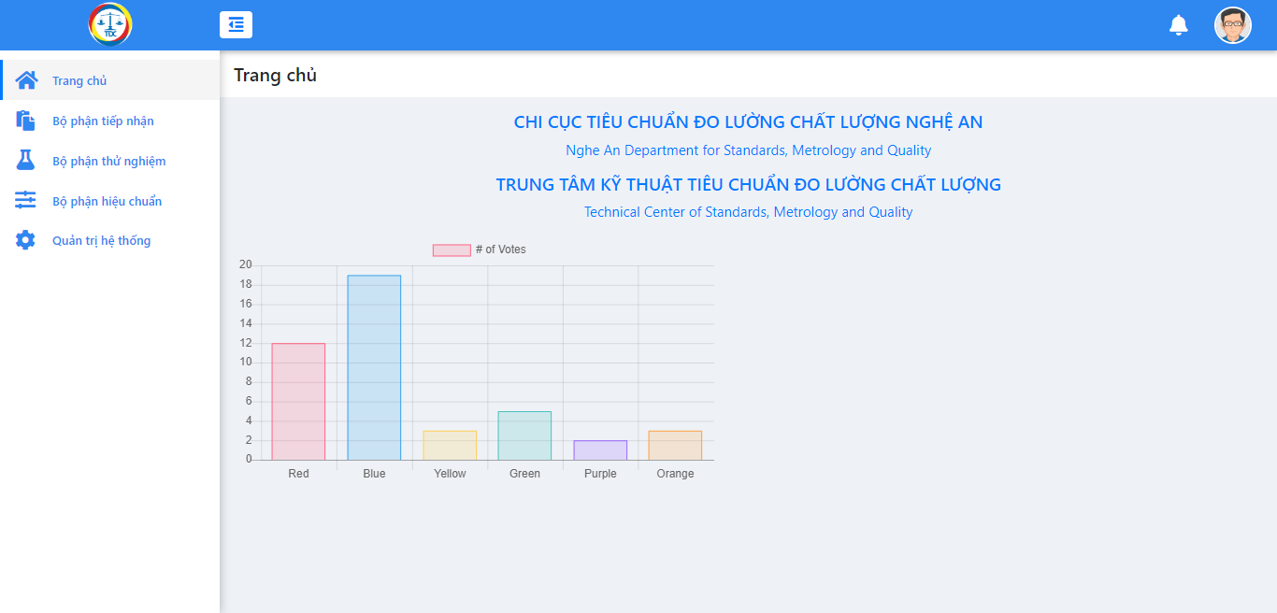

1. Để đăng xuất khỏi hệ thống, click vào phần hình ảnh phía góc phải màn hình chọn đăng xuất

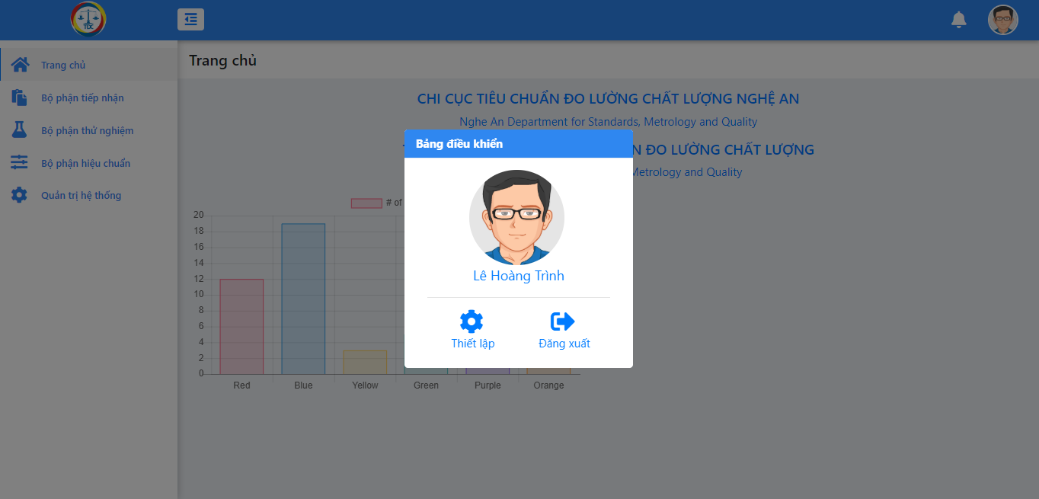

1. Đối với bộ phận tiếp nhận. Click vào Menu Bộ phận tiếp nhận phía trái màn hình.

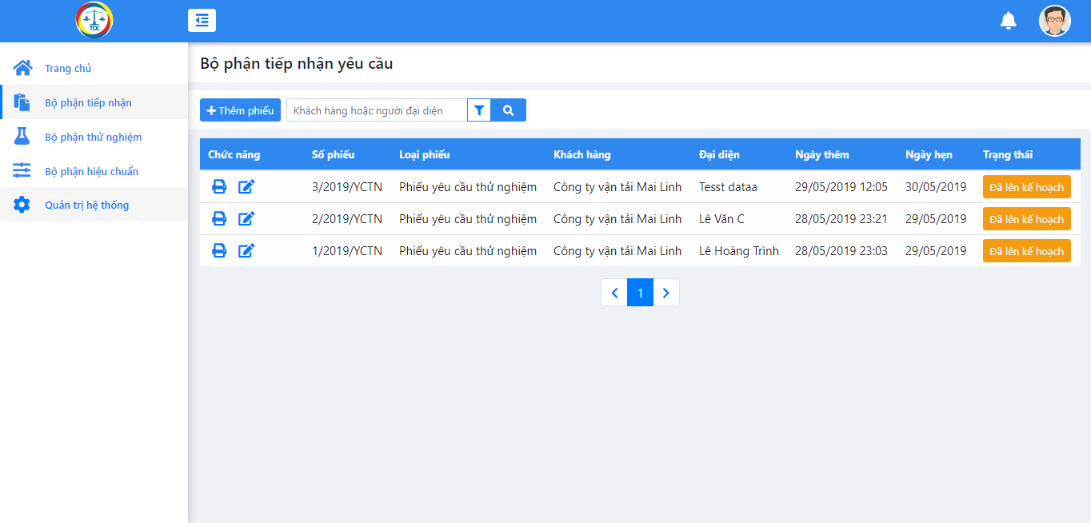

1. Chức năng them phiếu yêu cầu:

Click vào nút thêm phiếu

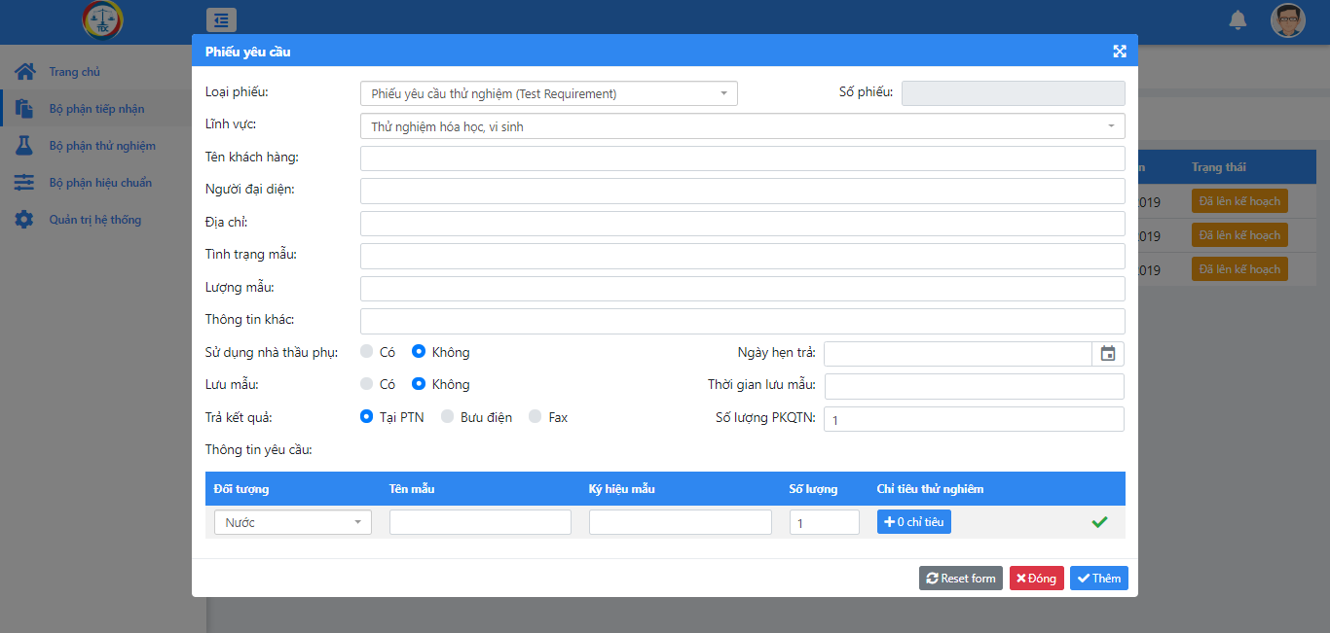

1. Sau khi cửa sổ hiện lên, nhập thông tin vào phiếu. Đối với phần Thông tin yêu cầu cần thực hiện như sau:

* Nhập các thông tin trong bảng.
* Để nhập chỉ tiêu thử nghiệm, click vào nút , giao diện them sẽ hiện ra
* 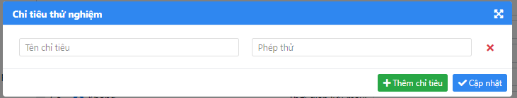
* Nhập tên chỉ tiêu và Phép thử: Ít nhất 2 ký tự sẽ có gợi ý để lựa chọn.
* Để thêm nhiều chỉ tiêu, click vào nút  và tiến hành nhập thông tin.
* Để xóa chỉ tiêu click vào nút phía sau mỗi chỉ tiêu.
* Sau khi nhập xong click vào nút .
* Sau khi nhập thông tin hoàn tất. Click vào nút  ở phía sau mỗi Mẫu để xác nhận mẫu cũng như có thể nhập mẫu mới.

1. Sử dụng các nút chức năng để thao tác với phiếu:



Reset form: Làm mới form nhập.

Đóng: Hủy nhập phiếu.

Thêm: Thêm phiếu xác nhận vào hệ thống.